Protestantse Wijkgemeente i.w. Hattem
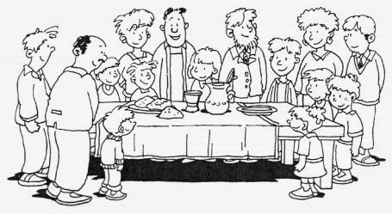
Emmaüskerk, Zondag 28 januari 2018
Avondmaalsdienst met aandacht voor de kinderen

Voorganger: Wim Hortensius
Organist: Johan Oenk
Ouderling: Teun Juk
Diaken: Alette Bakker
Mededelingen: Alette Bakker
Vertelster: Baukje Hoexum
Beamer: Stefan Lankman en Edze v/d Laan
Welkom: Herman Koopman / Jan Rohmensen
Koster: Jeanet Brouwer
Collecte: Diaconie: Leprazending

Muziek

Woord van welkom

Wij zijn even stil …

Muziek

Openingswoorden door ds.Wim:
vg.: Liefde en vrede voor jou van God,
al.: amen.

vg.: Eeuwige, wij die U nooit hebben gezien, -
al.: zie ons hier staan.
vg.: Wij die van U hebben gehoord, -
al.: hoort U ons aan.
vg.: Uw Naam is dat U mensen helpt, -
al.: wees onze hulp,
vg.: en dat U alles hebt gemaakt, -
al.: maak alles nieuw
vg.: en dat U ons bij name kent, -
al.: leer ons U kennen,
vg.: die bron van leven wordt genoemd, -
al.: doe ons weer leven.
vg.: U bent zo goed voor ons,
al.: wij mogen bij U aan Tafel!
vg.: U die zegt: ‘Ik Zal Er Zijn’, -
al.: kom in ons midden!
Openingslied: 288: Goedemorgen, welkom allemaal…

Over deze dienst

Openingsgebed

Lied: 218: Dank U voor deze nieuwe morgen…

Over brood en wijn, de Tafel wordt gedekt…

Zingen: 385: De tafel van samen

Bijbelverhaal: Op weg naar het Paasfeest (uit de Kijkbijbel)
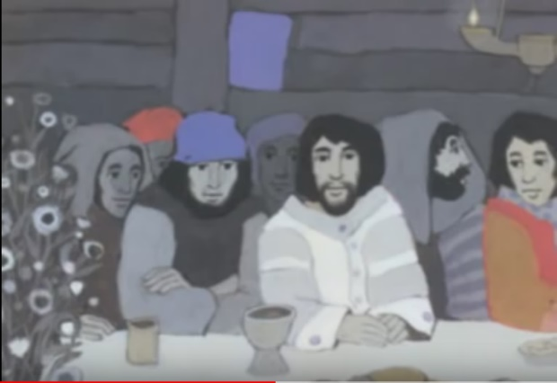
Lied: 390: Het brood in de aarde gevonden…

Vriend zijn van Jezus
Lied: Als je geen liefde hebt voor elkaar

Inzameling van de gaven
Uitleg over de Leprazending

Gebeden

Lied: 395: Op de avond, toen de uittocht…

Vredegroet

Lied: 235: Voor alle goede gaven, Heer (1 x met ons allen, 3 x in canon)

Instellingswoorden

Delen van brood en wijn

Slotlied: 416: Ga met God en Hij zal met je zijn… (zo mogelijk staande)

Zegen van St.Patrick
allen zingen ’Amen’

